 | 世界无线电通信大会（WRC-23）  2023年11月20日-12月15日，迪拜 |  | 
全体会议 |  | 文件 129-C
 |  | 2023年10月29日
 |  | 原文：英文
德意志（联邦共和国）/法国/卢森堡
有关大会工作的提案
议项7(A)
7 根据第86号决议（WRC-07，修订版），考虑为回应全权代表大会关于卫星网络频率指配的提前公布、协调、通知和登记程序的第86号决议（2002年，马拉喀什，修订版）而可能做出的修改，以便为合理、高效和经济地使用无线电频率及任何相关联轨道（包括对地静止卫星轨道）提供便利；
7(A) 议题A – FSS、BSS或MSS的non-GSO空间电台某些轨道特性的容限

1 引言
考虑到在本研究期内关于non-GSO系统轨道容限定义的讨论，在运行轨道参数方面，有必要允许对申报轨道参数进行一些调整，但同时允许长期可持续性和公平利用non-GSO轨道/频谱资源。当在同一高度上申报两个系统，而已部署的系统为非合作系统时，特别需要这种操作灵活性。在此情况下，一个非合作系统不愿意接受对其运行轨道参数的某些限制，并希望在轨道容限范围内对运行其系统保持充分灵活性。为了缓解地球非球形性的问题，在本文中，高度一词应理解为从地心到non-GSO卫星之间的距离。

2 造成申报轨道参数和运行轨道参数之间差异的潜在合理原因
ITU-R 4A工作组（WP）和大会筹备会议（CPM）确定了潜在的合理原因：
– 轨道参数的优化：在七年协调期内，non-GSO系统提出的目标市场和业务类型的定义被经常调整，因此，与七年前协调请求（CR/C）出版物中所载的轨道参数相比，运行轨道参数可以略微进行优化。
– 每日波动：由于地球的非均匀重力场和扁率，每颗non-GSO卫星在一个平均高度上波动几公里。对于大型星座，这种每日波动主要与两个壳层之间的高度差有关，即，如果您的系统每隔20公里有一个壳层，每个壳层的每个卫星必须保持在上下10公里的最大范围内，以避免部署在不同壳层上的卫星可能发生碰撞，如下图1所示。现实中，高度范围将低于上下10公里，以便提供额外安全。根据4A工作组的分析，部署在须遵守第35号决议（WRC-19）的环形轨道和频段上的系统其每日波动范围只有几公里（即不到20公里）。
图 1
两个壳层中不同卫星的每日波动
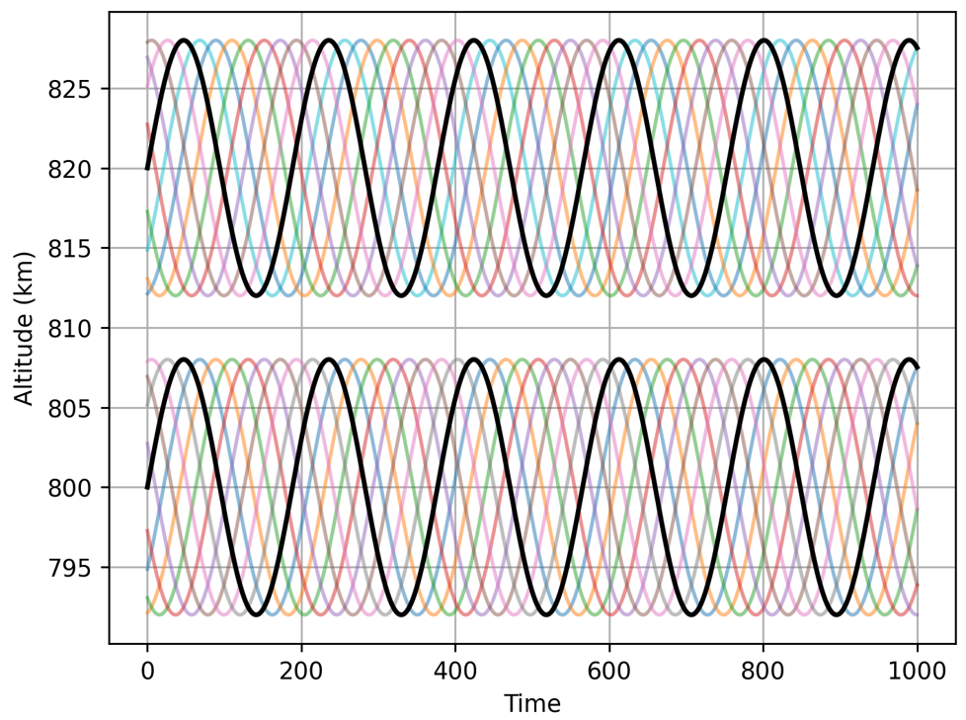
Altitude (km) 高度（千米） Time 时间

3 解决轨道参数优化的可容许偏差
即使并非所有区域性组织都提出了类似的轨道容限值，但在第三次国际电联区域间讲习班上表达的观点支持，对于低于2 000公里的申报高度，允许部署高度和申报高度之间存在50-100公里的差异。WRC-23大会还需要开展进一步的工作，以使数值趋于一致，但每个区域性组织都同意有必要解决轨道参数优化问题。
区域性组织提案之间的主要区别在于与允许此类差异存在以解决轨道参数优化问题的相关的规则机制：
– 有些人认为，每个系统在其整个生命期间都可以在其通知的轨道参数的X公里范围内运行（目前的建议是在50-100公里范围内），而不必更新其通知的轨道参数（一步法）。
– 另一些人认为，每个系统应在通知阶段选定其CR/C轨道参数上下X公里范围内的最终轨道参数（目前的建议是在50-100公里范围内），然后在缩小的范围内运行，以便应对每日波动（两步法）。

4 一步法与二步法
为了比较这两种方式的利弊，我们建议使用在高速公路上驾驶汽车的类比。
假设：
– A点和B点之间的5车道高速公路
– 没有速度限制
– 车道足够宽，可供汽车行驶
– 第一位司机驾驶一辆旧的大众甲壳虫（最大50马力，速度157公里/小时）且他是不合作的司机
– 第二位司机在第一位司机上路15分钟之后驾驶福特野马（最大功率450马力，速度249公里/小时）出发
– 第三位司机在第一位司机上路25分钟之后驾驶布加迪威龙（最大1 200马力，速度431公里/小时）出发
– 3位司机在A点，想通过5车道高速公路到达B点。
在此类比中，5车道代表可用于轨道参数优化的空间范围，一条车道代表可用于每日波动的空间范围，以及A点和B点之间的距离，即non-GSO申报的有效期。
一步法
在此方法下，每辆车都可以随时在任何车道上灵活行驶。甲壳虫是高速公路上的第一辆车，第一位司机可以在A点选择任何一条车道，然后选择另一条车道以优化其行程，如图2所示。作为一位不合作的司机，他不喜欢限制，并希望在整个高速公路上保持其充分的驾驶灵活性。因此，我们在每条车道上都有一个橙色的交通灯，因为第二位和第三位司机不能安全地使用任何一条车道，因为他们不知道哪条车道会被甲虫占据。这对于第三位司机来说更糟，因为他不知道前面两辆车的信息。为了100%的安全，野马和布加迪将使用另一条路到达B点，把5车道的高速公路留给甲壳虫。
图 2
一步法
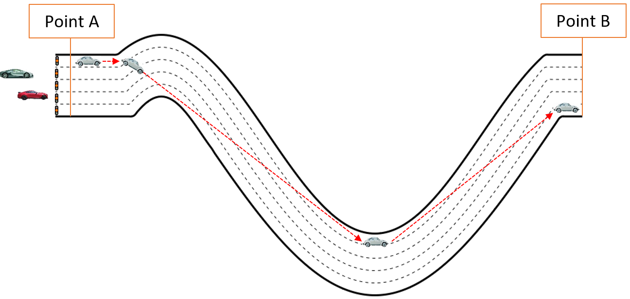
Point A – A点；Point B – B点
两步法
按照这一方法，每位驾驶员需要在A点选择一条车道，并一直在这条车道上行驶到B点。甲壳虫是高速公路上的第一辆车，可以在A点选择任何一条车道（即第一步），但一旦他做出选择，他就应该继续行驶在这条车道上（即第二步）。即使他是一个不合作的司机，他也应该行使在它最初选择的车道上，直到到达B点。如下图3所示，当野马到达高速公路时，他会发现甲壳虫选择的车道上有一个红色的交通灯，其他四个车道上有一个绿色的交通灯。野马将能够在四条可用车道中选择自己的车道（即第一步），然后将行使在这条车道上，直到B点（即第二步）。甲壳虫有一个小缺点，不能优化它的旅程，但作为交换，野马使用其他4条车道是完全安全的。后来布加迪到了，司机会发现2车道红灯，3车道绿灯；他将能够选择任何一条有绿色交通灯的车道（即第一步），然后将行使在这条车道上，直到B点（即第二步）。
图 3
两步法
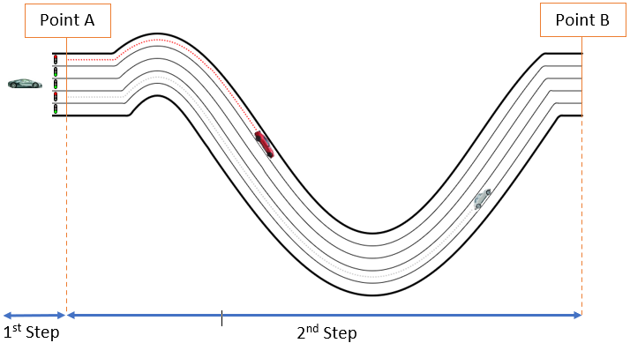
Point A – A点；Point B – B点
1st step 第一步；2nd step 第二步
下表总结了每种方法的优缺点。

 | 优点 | 缺点
一步法 | – 甲壳虫拥有充分的灵活性来优化它的行程 | – 野马和布加迪有巨大的不确定性，因为有可能与其他汽车发生碰撞  – 高速公路完全被甲壳虫占据，无法与其他汽车共享
两步法 | – 甲壳虫拥有在A点选择车道的充分灵活性  – 三辆车都没有碰撞的风险  – 高速公路的完全共享 | – 对于甲壳虫来说一个小缺点就是无法优化它在A点和B点之间的行程

5 结论
根据第4节中的类比，类似的原则适用于non-GSO系统。一步法不合适，因为它不允许公平公正地对待最初在类似高度申报的系统。一个不合作的系统会为了自己的利益垄断一个大的高度范围，并且不允许随后的系统在这个高度范围内运行。
两步法即使面对非合作系统也将允许以安全的方式更好地共享高度范围。此方法将允许公平和公正地对待最初申报在同一高度的non-GSO系统，并促进non-GSO轨道/频谱资源的长期可持续性和合理使用。

______________

